Доклад на тему:

«Развитие мелкой моторики у дошкольников как условие подготовки руки
к письму»

Елена Юрьевна Демидова
Воспитатель высшей категории
МБДОУ «Добрянский детский сад №21»

Что такое письмо?
Письмо - это особая форма речи, при которой её элементы фиксируются на бумаге (или других материалах) путем начертания графических символов, соответствующих элементам устной речи.
Письмо - сложный координационный навык, требующий слаженной работы мышц кисти, всей руки, правильной координации всего тела.
Основой подготовки ребенка к письму является развитие мелкой моторики рук. От развития мышц руки, а именно, скоординированности движений, ловкости кистей, пальцев зависит зрелость мелкой моторики, а также точность выполнения графических движений. Стимулируя мелкую моторику, мы активируем зоны, отвечающие за речь. Начинать работу по развитию мелкой мускулатуры рук нужно с самого раннего возраста. И, конечно, в старшем дошкольном возрасте работа по развитию мелкой моторики и координации движений руки должна стать важной частью подготовки к школе, в частности, к письму.
Цель:
Способствовать развитию мелкой моторики рук для общего физического и психического развития ребенка; подготовить детей к обучению письму; формировать интерес к выполнению графических упражнений, подготавливающих руку к письму.
Подготовка руки к письму в дошкольном возрасте включает несколько направлений:
Развитие ручной умелости (создание поделок, конструирование, рисование, лепка, в которых развивается мелкая моторика, глазомер, аккуратность, умение доводить начатое дело до конца, внимание, пространственная ориентация),
Развитие у детей чувства ритма, умения согласовывать слово и движение в определенном ритме,
Развитие графических умений (это происходит в процессе рисования и графических работ – рисование по клеточкам, раскрашивания, штриховки и других видов заданий),
Развитие пространственной ориентации (умение
ориентироваться на листе бумаги: справа, слева, в верхнем
правом углу, посередине, в верхней строчке, в нижней строчке)
Основные характеристики письма детей старшего дошкольного возраста:
Нестабильность, нервность, нечеткость штрихов, сильное мышечное напряжение, несовершенны механизмы регуляции позы, фактически каждое движение в серии выполняется отдельно, нет плавности и связности движений. Это тот этап, когда ребенок еще не может произвольно менять скорость письма, сохраняя качество (движения могут быть медленными и правильными или быстрыми, но неправильными). Все это свидетельствует о том, что моторная программа еще только формируется и необходима постоянная коррекция и оценка по ходу движения.
Замечательный педагог В. А. Сухомлинский писал, что истоки способностей и дарования детей - на кончиках их пальцев, от них, образно говоря, идут тончайшие ручейки, которые питают источник творческой мысли. Чем больше уверенности и изобретательности в движениях детской руки, тем тоньше взаимодействие руки с орудием труда (ручкой, карандашом…), тем сложнее движения необходимые для этого взаимодействия, тем ярче творческая стихия детского разума, чем больше мастерства в детской руке, тем ребенок умнее.
Упражнения, которые развивают мелкую моторику
Пальчиковая гимнастика.
Игры с крупой, бусинками, пуговицами, мелкими камешками, природным материалом.
Занятия с пластилином.
Шнуровки. Застёжки.
Занятие с конструкторами. Закручивание гаек, шурупов.
Игры с мозаикой. Пазлы.
Вырезание ножницами.
Рисование различными материалами - ручкой, простым и цветным карандашом, мелом, акварелью и т.д.
Работа с бумагой. Складывание (оригами). Плетение.
Отрывная аппликации.
Графические упражнения. Штриховка.
Раскрашивание раскрасок
Это важно знать:
Для подготовки к письму и выполнения графических упражнений с детьми дошкольного возраста используется простой карандаш. Нельзя использовать в этих упражнениях фломастеры, так как они не требуют от малыша мышечных усилий для проведения линии.
Правильный захват карандаша
Карандаш лежит на среднем пальце, указательный палец придерживает карандаш сверху (справа), а большой палец - с левой стороны. Все три пальца слегка закруглены и не сжимают карандаш сильно. Указательный палец может легко подниматься, и при этом карандаш не должен падать. Безымянный и мизинец могут находиться внутри ладони или свободно лежать у основания большого пальца.
Подготовка пальчиков к графическим упражнениям:
Массаж пальчиков с помощью массажных мячей, грецких орехов, каштанов, простым карандашом.
Надавливание сильно сжатыми четырьмя пальцами одной руки на основание большого пальца, середину ладони, основание пальцев другой руки. Затем положение рук меняется.
Растирание ладоней движениями вверх-вниз.
Разминание кисти правой руки пальцами левой и наоборот, затем поочередное растирание.
Кинезиологические упражнения
Специальные упражнения для разминки пальчиков:
Упражнение «Пианист»
Руки лежат на столе ладонями вниз. Нужно поднять пальчики по одному сначала на одной руке, потом на другой. Затем упражнение повторяется в обратном порядке.
Упражнение «На зарядку становись!»
Руки лежат в том же положении. Нужно по очереди поднять пальчики сразу на обеих руках. Начинаем с мизинцев, заканчиваем большими пальчиками.

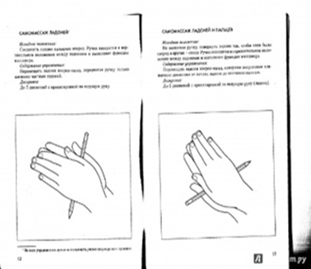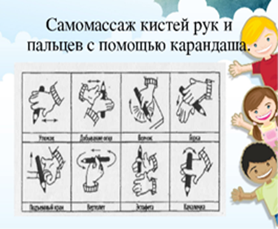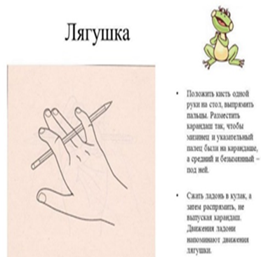
Графические навыки включают:
‒ умение красиво и ненапряженно (т. е. легко) рисовать вращательными и колебательными, отрывными и плавными, а также ритмизированными движениями графические элементы различного содержания (изображения предметов, нитевидные, ломаные, спиралевидные, широкие, узкие линии);
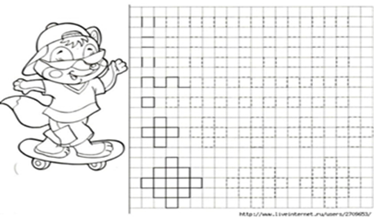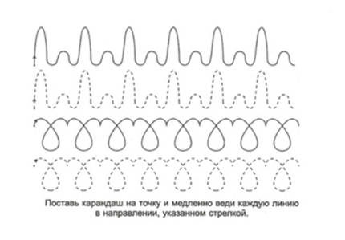
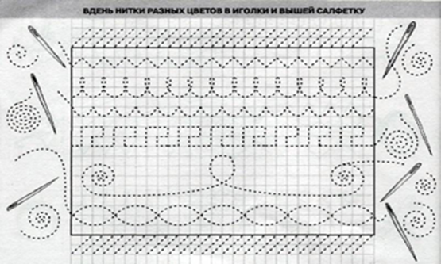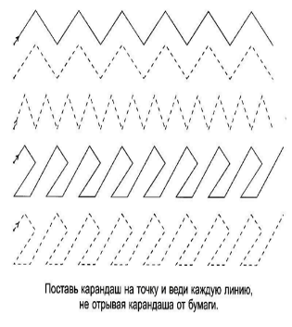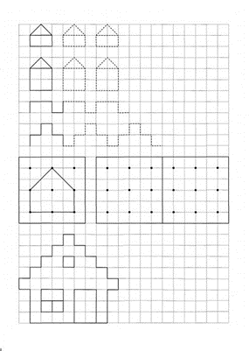

При проведении учебных занятий для развития мелкой моторики рук и подготовки руки к письму применяются следующие упражнения и методические приёмы:
‒ пальчиковые игры
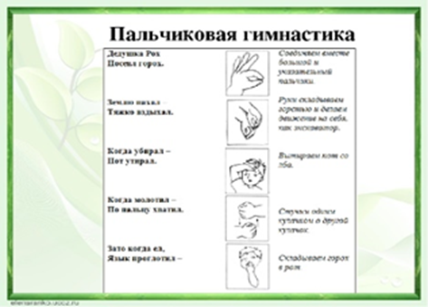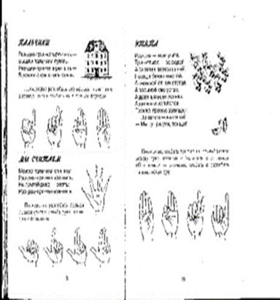

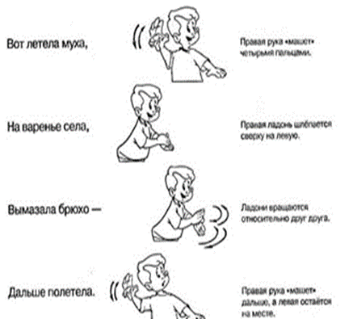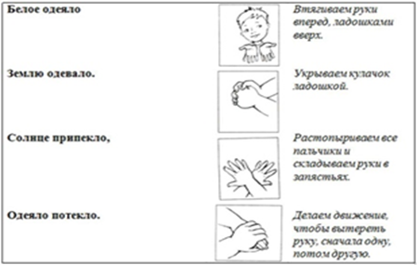

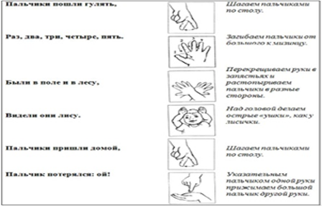

сохранение устойчивой правильной позы при письме или рисовании; пространственную ориентацию (глазомер, ориентировка в тетради и на листе бумаги);

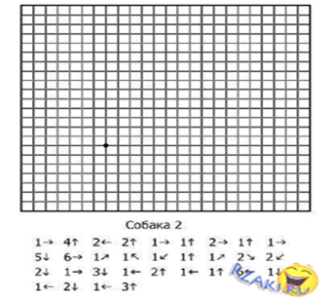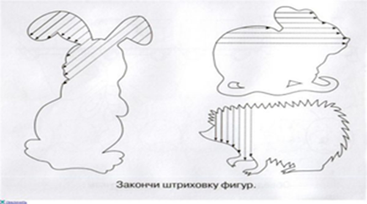

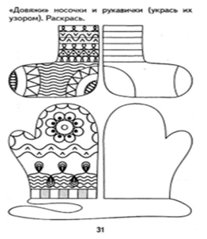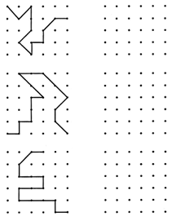
Графическая деятельность способствует лучшей ориентировке в условиях двумерного пространства листа бумаги и готовит руку ребенка к обучению письму. Важно, чтобы графические задания имели образно-смысловую значимость. С этой целью для рисования выбираются такие объекты как волны, радуга, клубы дыма, чешуйки у рыб, дорисовывание недостающих деталей у цветов и предметов, обводка лекал, штриховка и раскрашивание контурных изображений, картинок в альбомах для раскрашивания, штриховки, копирование рисунков
Графические упражнения, штриховка
Штриховка - одно из важнейших упражнений. Овладевая механизмом письма, дети вырабатывают такую уверенность штриха, что когда они приступят к письму в тетрадях, у них это будет получаться как у человека, много писавшего.
Правила штриховки:
Штриховать только в заданном направлении.
Не выходить за контуры фигуры.
Соблюдать параллельность линий.
Не сближать штрихи, расстояние между ними должно быть 0,5 см.
Выполняются на нелинованной бумаге.

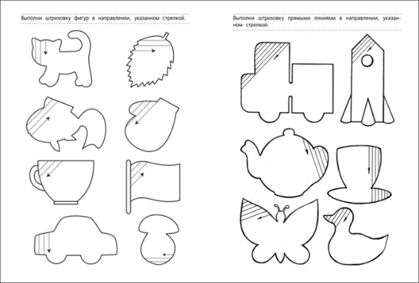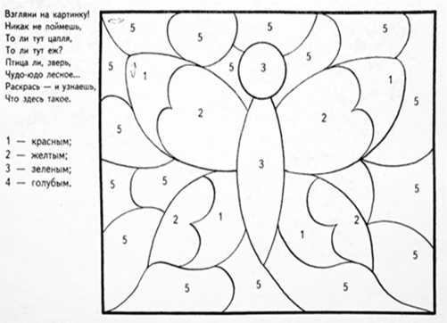

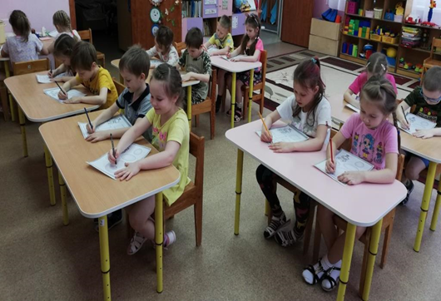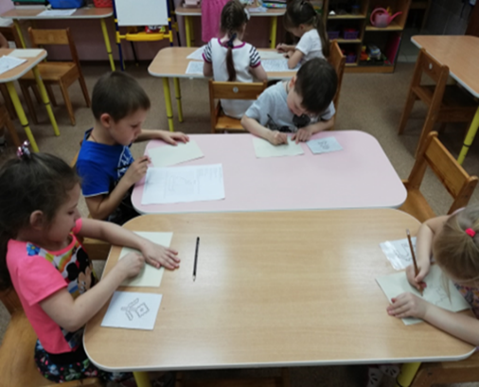
Работа с нитками , с пластилином , бумагой
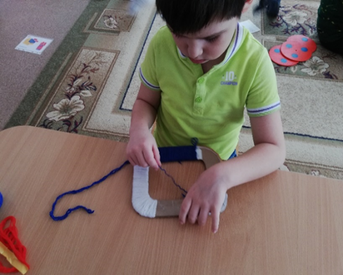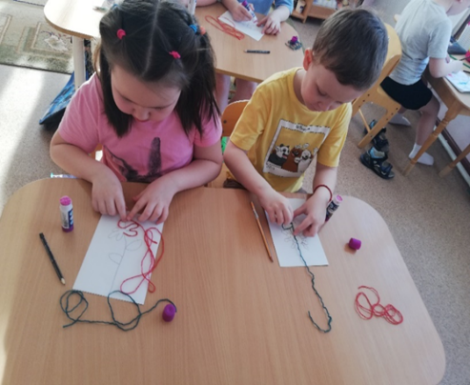

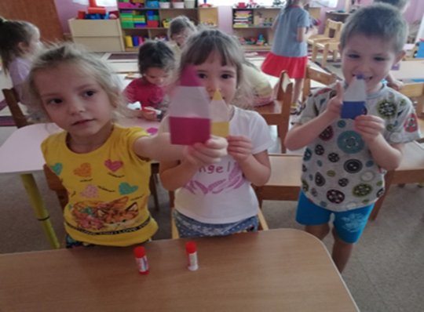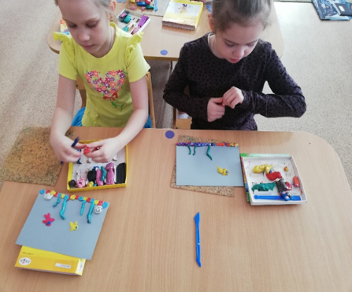

Занятие со счётными палочками, вырезание , рисование, пальчиковые игры.
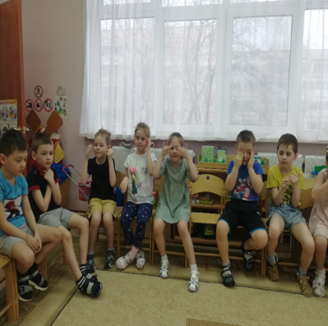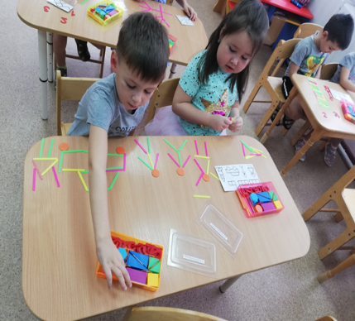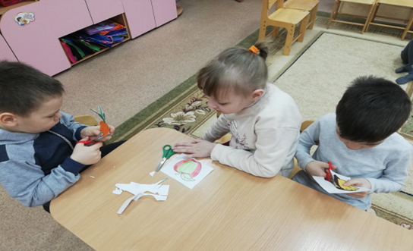
Ожидаемый результат:
Соблюдение гигиенических правил письма (правильная осанка за столом, правильно держать ручку, располагать необходимые предметы на парте);
Умение ориентироваться в тетради, на строке, на странице;
Умение штриховать не отрывая руки, в разных направлениях;
Правильно (не зеркально) писать буквы и цифры;
Уверенность в своих знаниях и умениях; желание пойти в школу.

Список литературы:
1.Соколова Е.Е, Тарасова О. Т. Обучение чистописанию. ‒ М.: Просвещение, 1969.‒ 52 с.
2. Тонкова Ю. М. Развитие мелкой моторики рук ребенка дошкольного возраста как средство подготовки руки к письму [Текст] // Педагогическое мастерство: материалы междунар. науч. конф. (г. Москва, апрель 2012 г.). ‒ М.: Буки-Веди, 2012. ‒ С. 137–139.: непосредственный // Молодой ученый. — 2017. — № 15 (149). — С. 604-607. — URL: https://moluch.ru/archive/149/41968/ (дата обращения: 08.06.2021).
3.Сухомлинский В. А. Сердце отдаю детям. — Киев: Радяньса школа, 1985. — 557 с.

